Hướng dẫn cài đặt website di tích Dinh Độc Lập:

Web được xây dựng dựa trên php, css ,jquery, mysql nên có thể cập nhật dữ liệu:  
Các bước cài đặt:

Giải nén project.

Copy project vào xampp/htdocs/

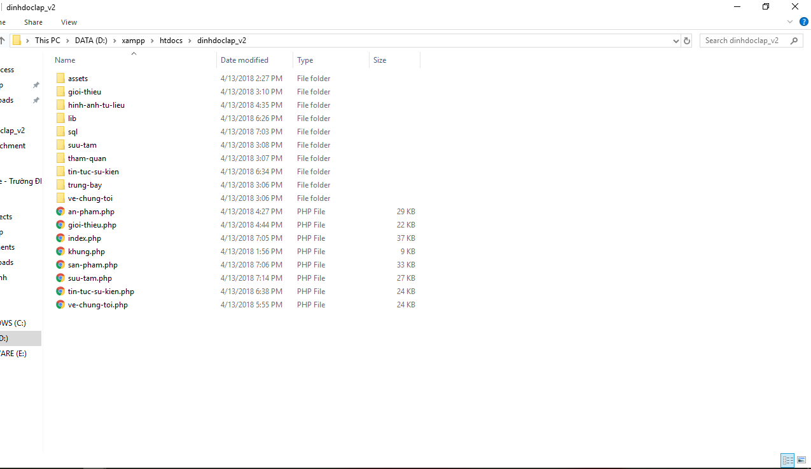

Mở xampp để kết nối apache và mysql.

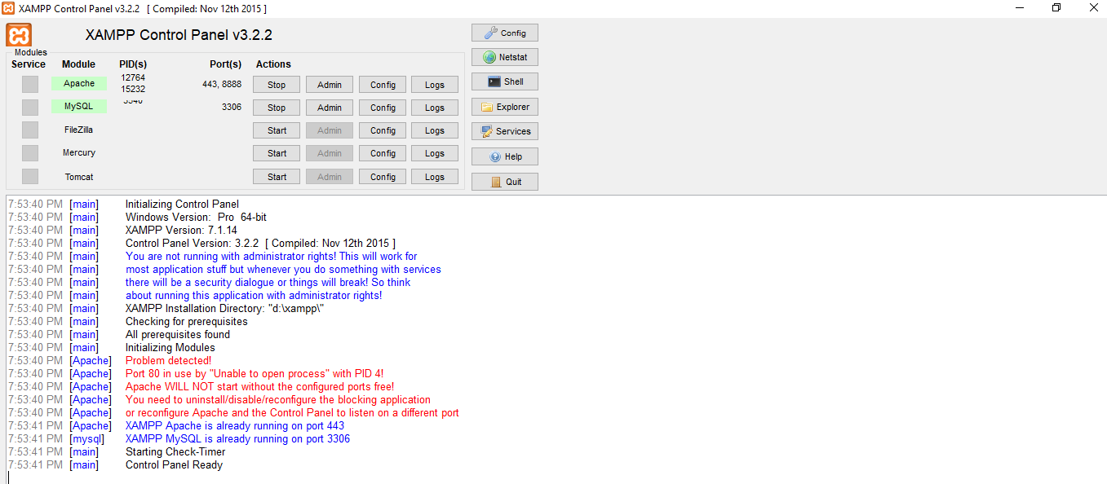

Tìm đến thư mục lib sql chứa database của web.

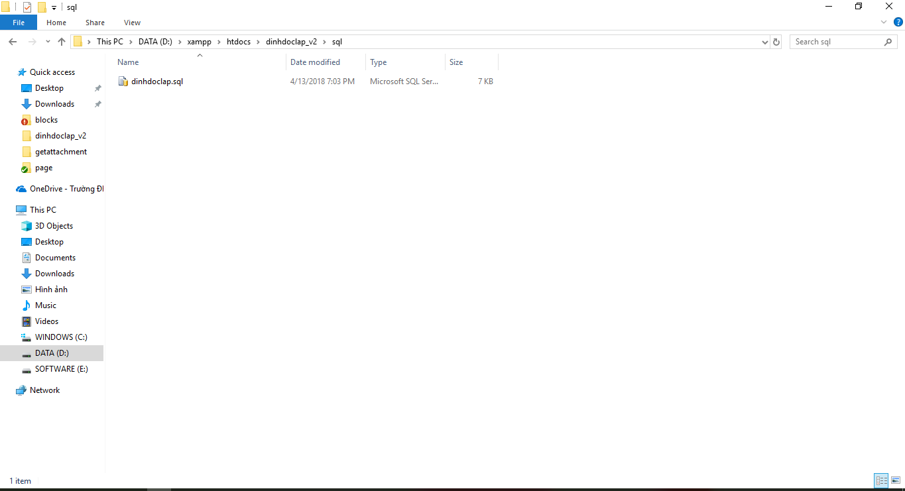

Import vào php my admin. Có thê vô file lib/dbCon đề cấu hình lại dường dẫn cho db.

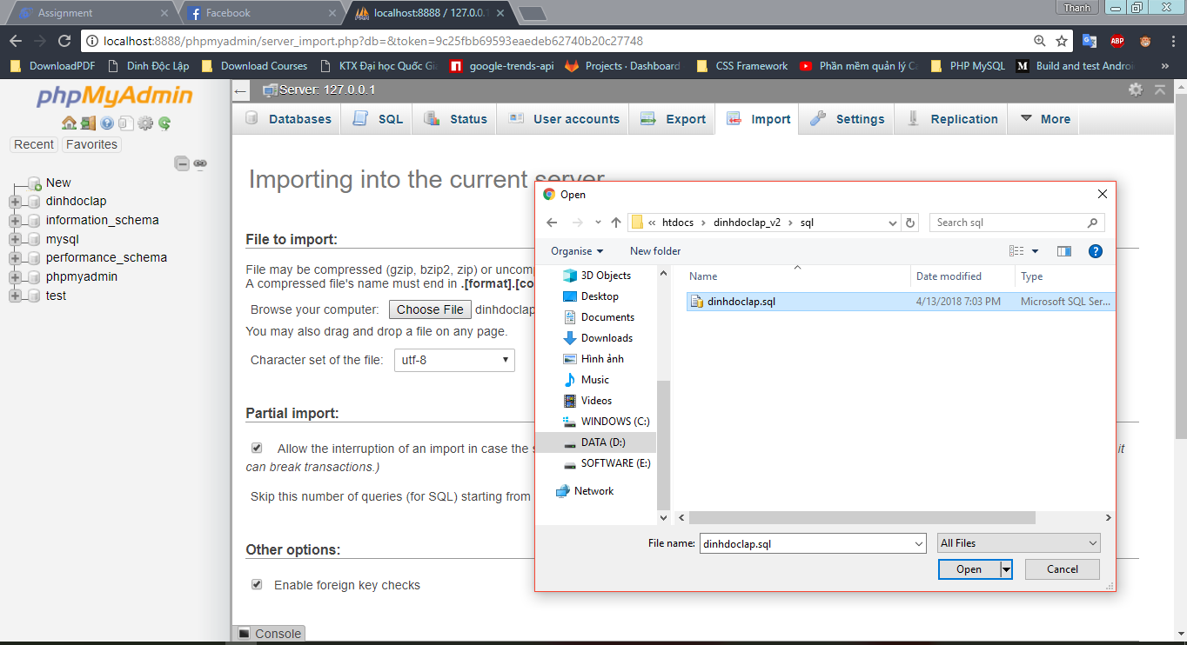

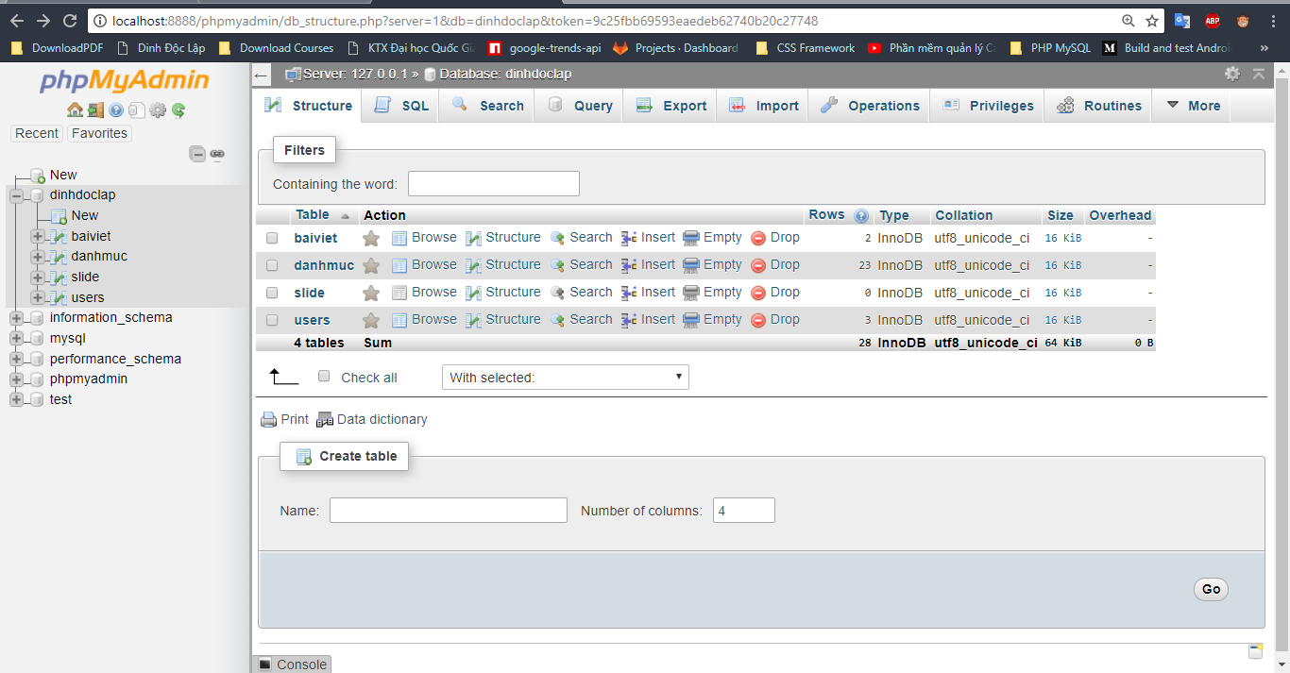

Khởi động trình duyệt bất mới nhất có thể đểm đảm bảo site hiển thị tốt nhất.

Gõ đường dẫn localhost:<tên thư mục web>

Khi này sẽ lên trang index của website. Trang nhóm mình thiết kế có 14 trang chính:

* Trang chủ
* Giới thiệu
* Trưng bày
  + Cố định
  + Chuyên đề
  + Bổ sung
* Tham quan
  + Đường đến di tích
  + Giờ mở cửa, giá vé
  + Nội quy
  + Thông báo
* Hình ảnh -Tư liệu
  + Hình ảnh
  + Tư liệu
* Tin tức sự kiện
* Về chúng tôi
  + Sơ đồ tổ chức
  + Các hoạt động
* Sưu tầm

Trang chủ

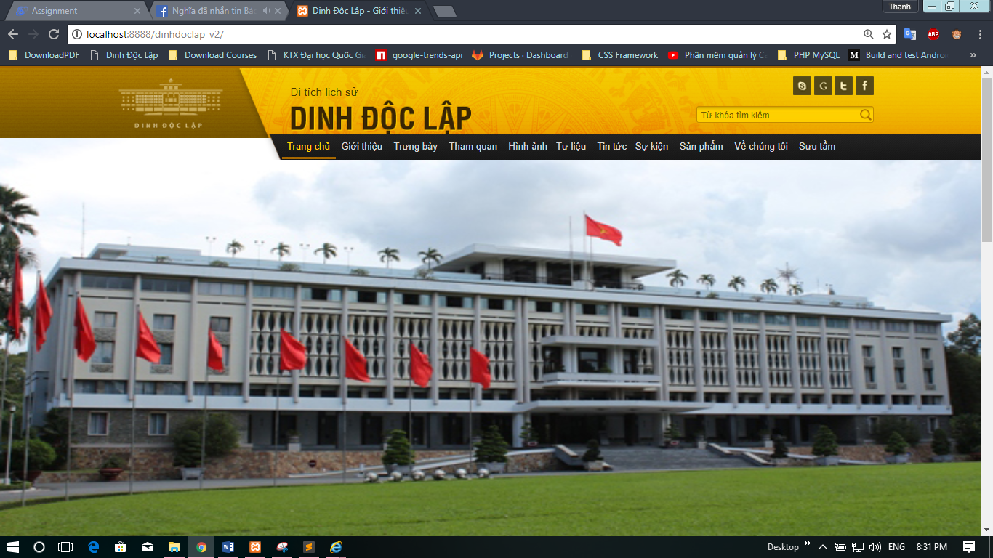

Trang giới thiệu  
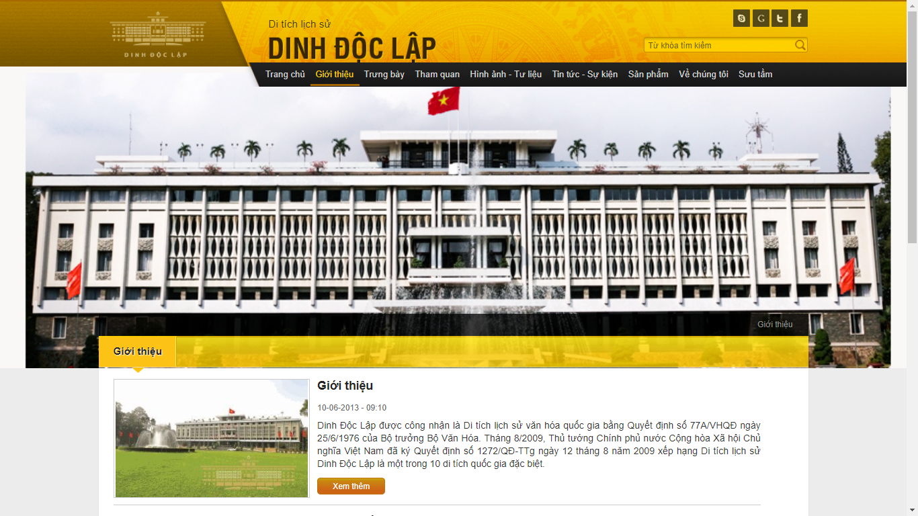

Trang giới thiệu với bài viết chi tiết

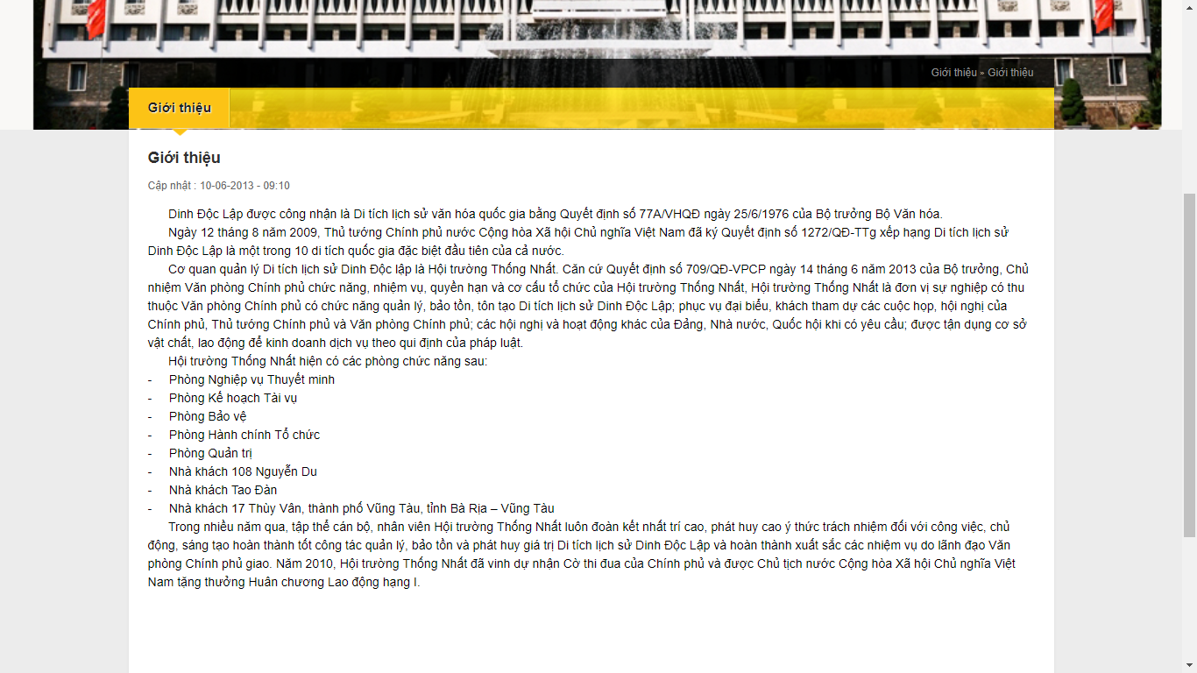

Trưng bày

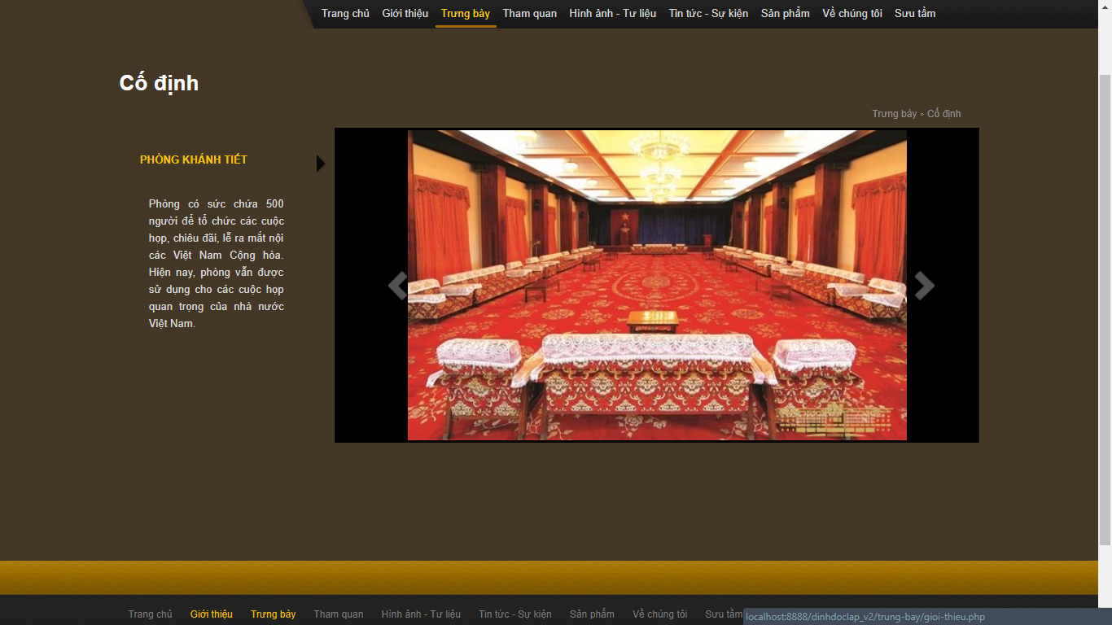

Nội quy  
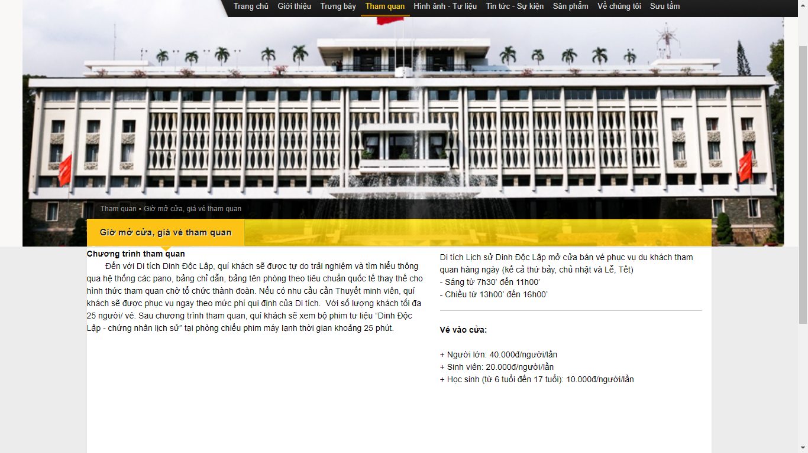

Sản phẩm

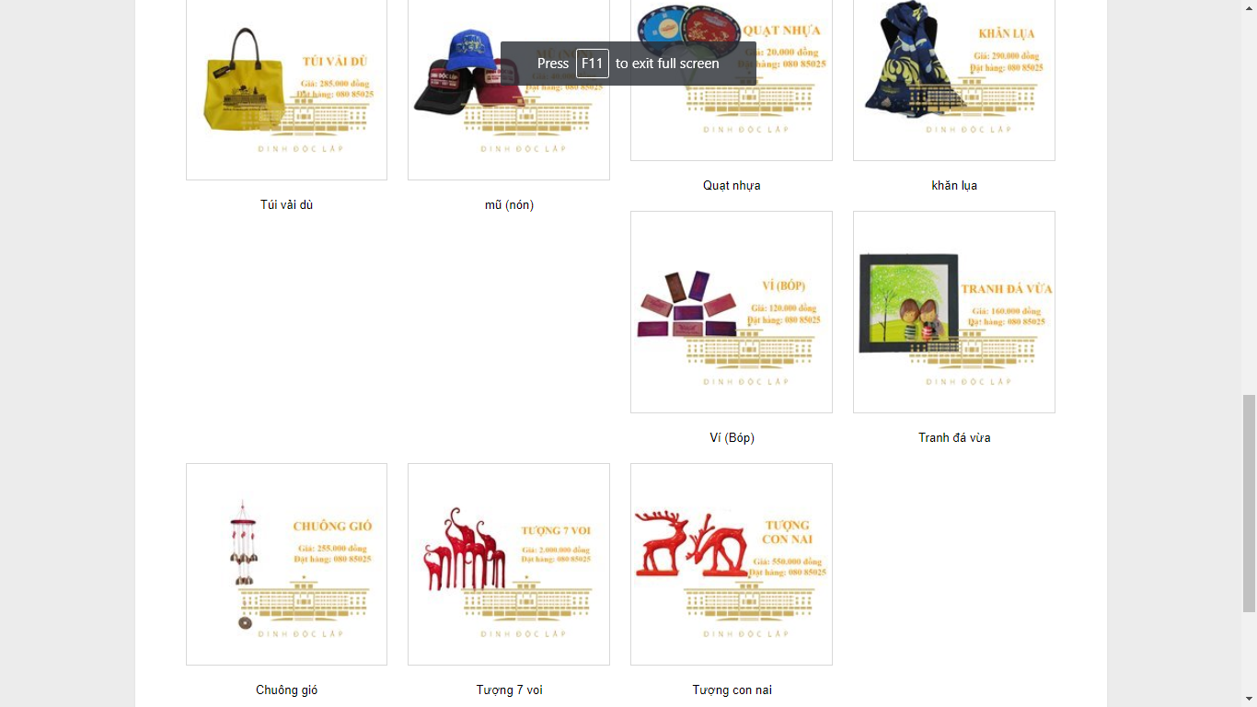

Về chúng tôi  
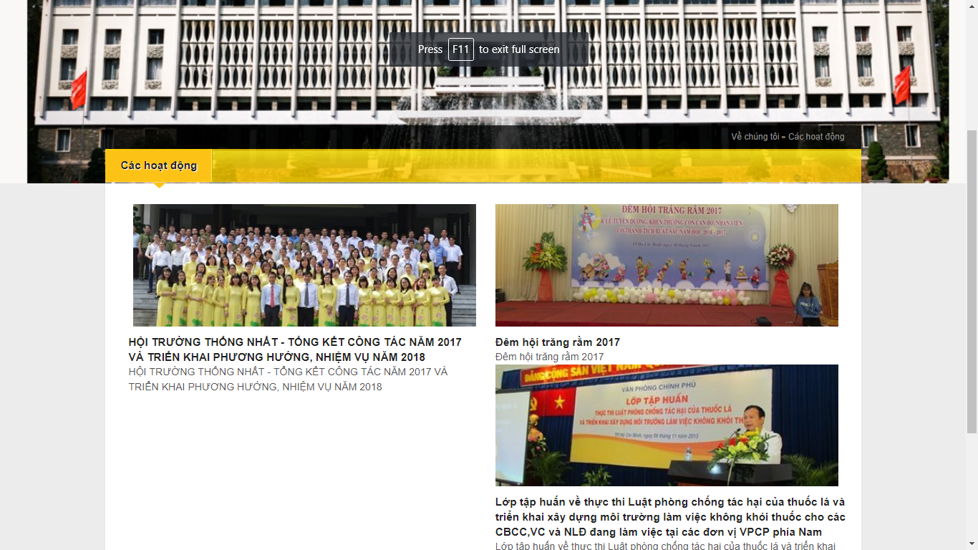

Sưu tầm

